SURAT KETERANGAN AKTIF KULIAH
Nomor : ……./UN19.5.1.1.10/ KM.00.00/2026

Dekan Fakultas Keperawatan Universitas Riau dengan ini menerangkan :

Nama | :
Nomor Mahasiswa | :
Tempat dan Tgl. Lahir | :
Jenis Kelamin | :
Jurusan | : | Program Profesi Ners
Semester | :
Alamat | :

Nama tersebut diatas adalah benar mahasiswa pada Fakultas Keperawatan Universitas Riau pada Program Studi Profesi Ners, sampai dengan dikeluarkannya surat keterangan ini yang bersangkutan aktif mengikuti perkuliahan Profesi Keperawatan (Ners) Semester Genap T.A 2025/2026.

Demikian surat keterangan ini dibuat dengan sesungguhnya dan untuk dapat dipergunakan sebagaimana mestinya.

DIKELUARKAN DI : Pekanbaru
PADA TANGGAL : ………………..2026

An. Dekan
Ketua Jurusan Keperawatan,

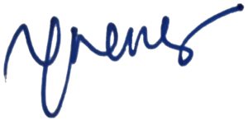
Ns.Misrawati, M.Kep., Sp.Mat
NIP. 197610212002122001

